网络课程培训操作指南
一、登录平台
电脑端：登录山东体育学院教师发展中心平台（https://sdpeijf.mh.chaoxing.com/），点击【登录】按钮，首次登录时，在登录页面点击【新用户注册】，使用个人手机号实名制注册登录，按照提示设置密码，并绑定单位UC码（单位UC码：2117）及教工号，登录成功之后点击个人头像处进行绑定信息确认。
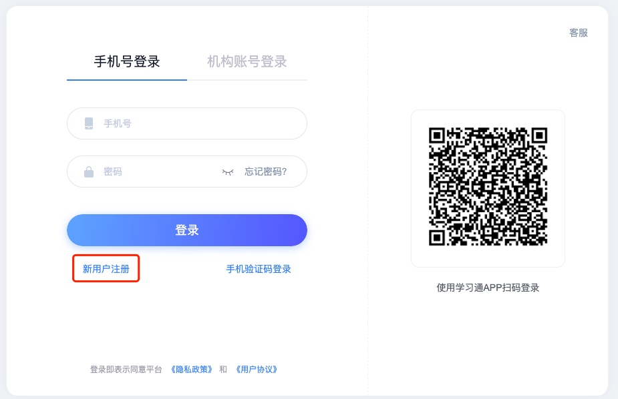
二、登录后点击个人空间
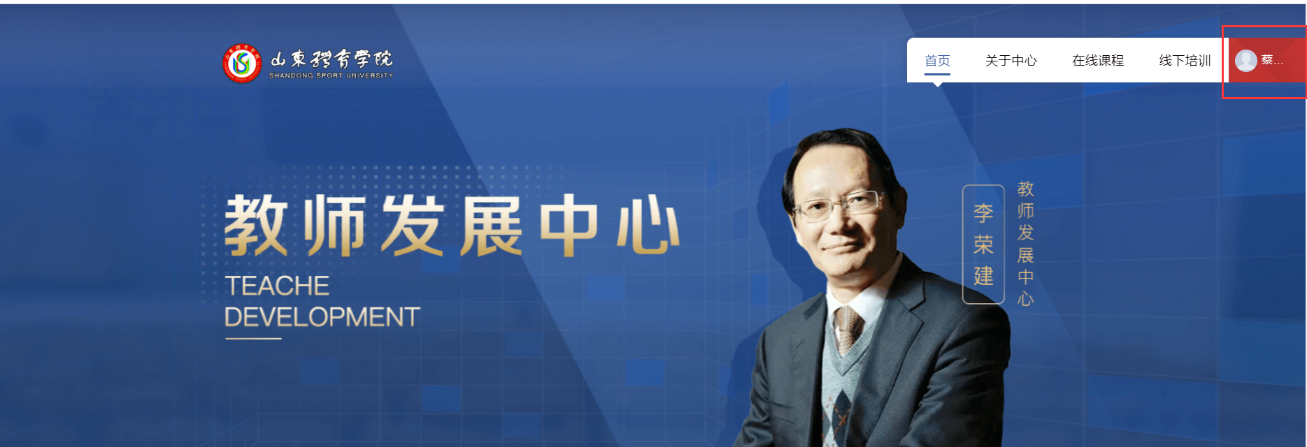

三、进入“应用中心”
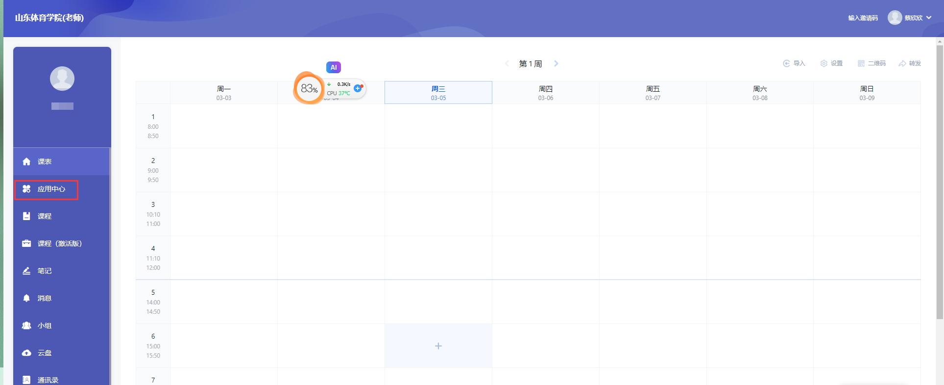

- 点击我的研修
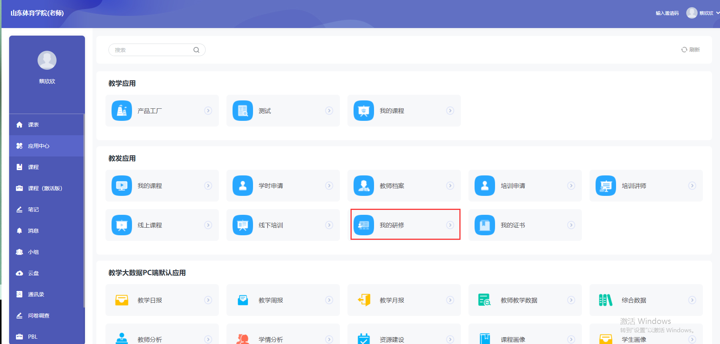
- 点击“2024-2025学年第二学期教师教育教学能力提升网络课程培训”进行学习
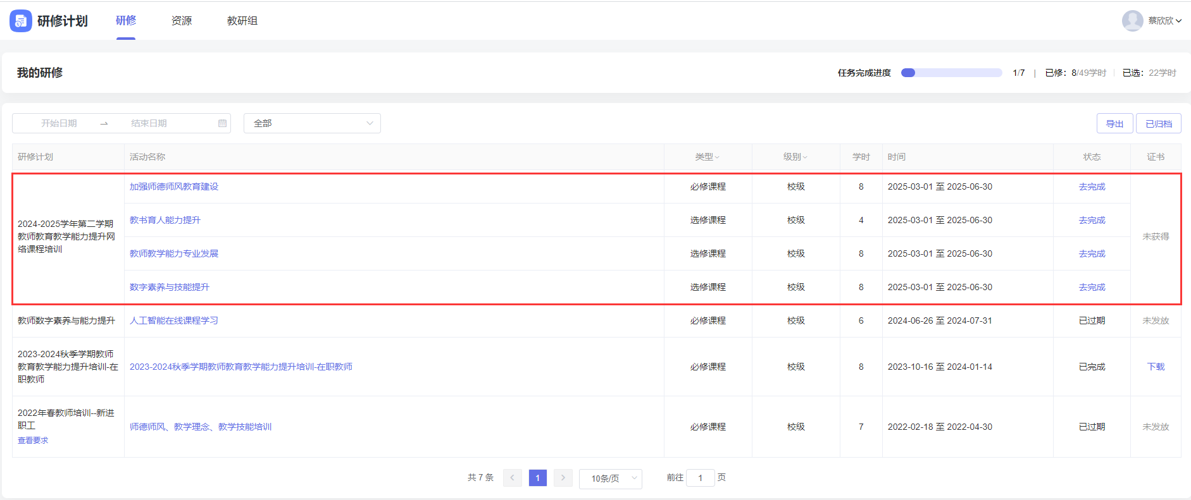
六、或登录手机端超星“学习通”，选择“我的研修”选择2024-2025学年第二学期教师教育教学能力提升网络课程培训的四个模块进行学习。
